# Practicum landbouwwerktuigen

# Taak onderdelen ploegen

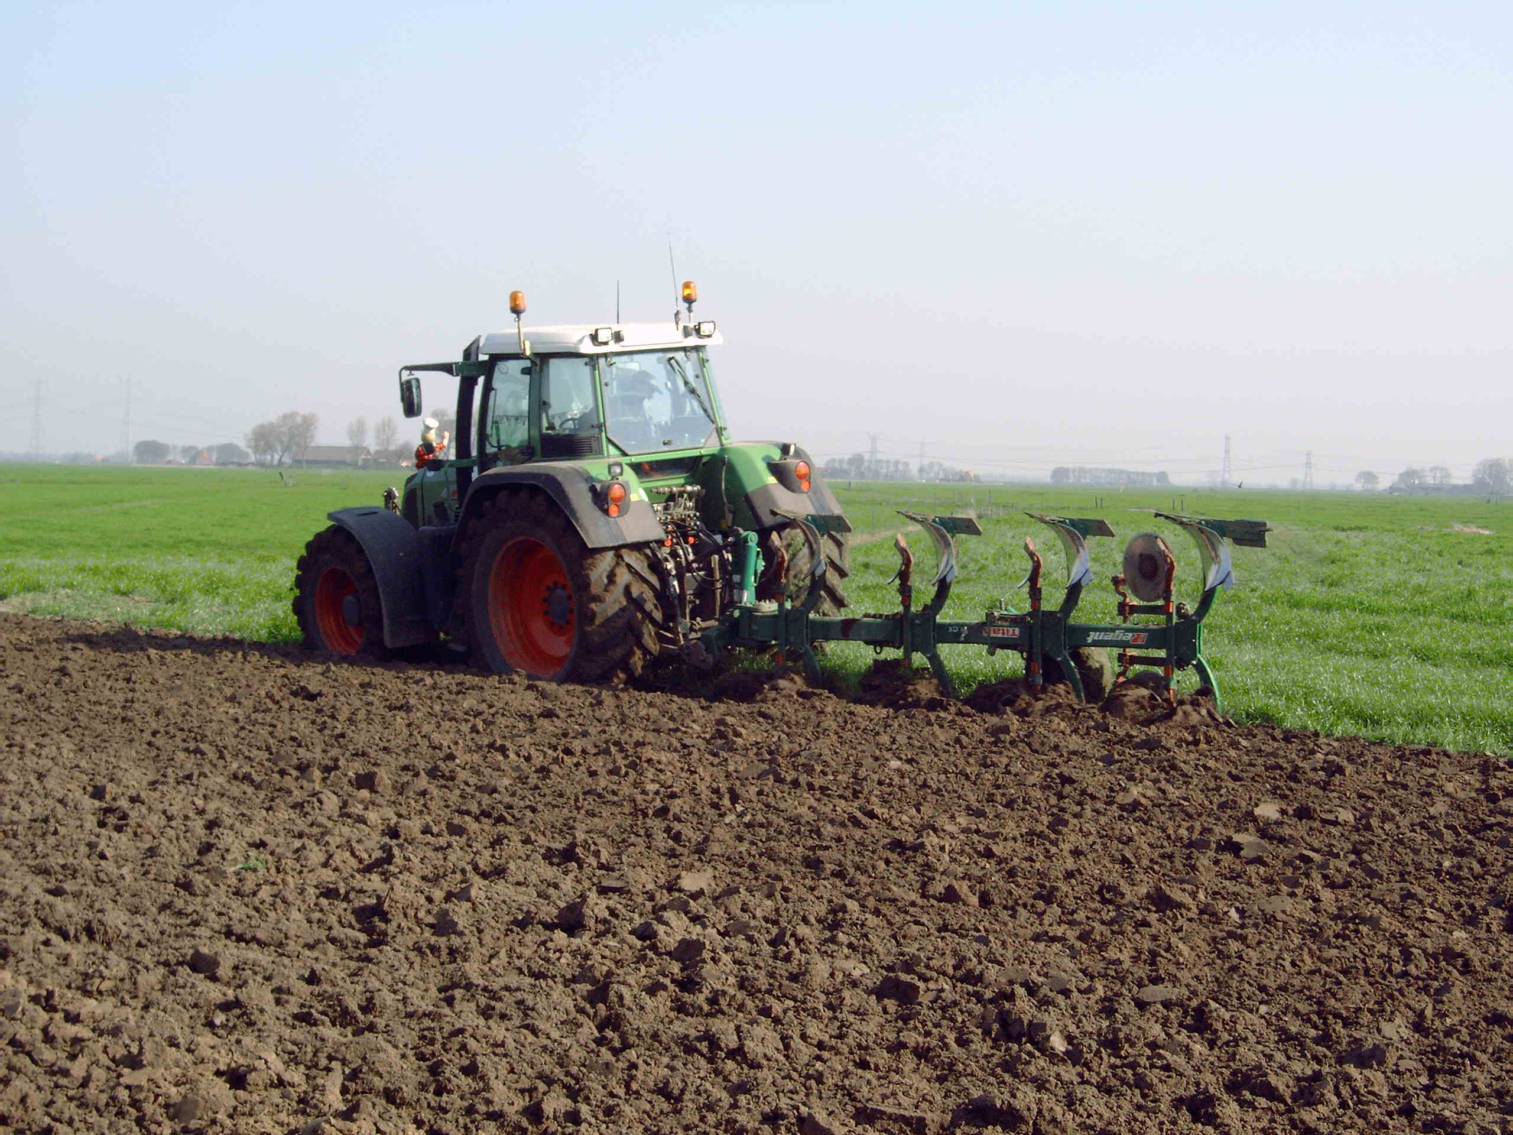

Onderwerp : De ploeg

Leerdoelen : De student kan de onderdelen van een ploeg benoemen.

De student kan de functie van de onderdelen benoemen.

Hulpmiddelen : Ploeg en tractor

Literatuur : Theorie ploeg

### *herkenning van de onderdelen*

*Doel*

Je kunt de onderdelen van een ploeg benoemen en de functie van die onderdelen benoemen.

* 1. Aan een ploeg zitten veel onderdelen met vreemde namen. De volgende onderdelen kunnen aan een ploeg zitten:

1 rister;

2 voorschaar;

3 zoolijzer;

4 driepuntsbok;

5 schaar;

6 ploegboom;

7 ploeganker;

8 tipkouter;

9 schijfkouter;

10 schaarpunt;

11 steun/transport wiel.

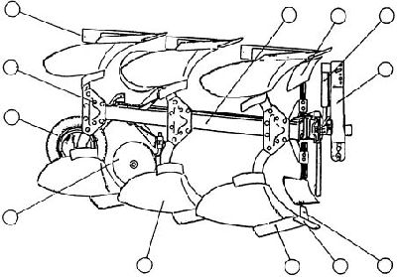

* 1. Vul de nummers van de onderdelen uit de bovenstaande lijst in figuur in.
  2. Kies met een andere leerling drie onderdelen van de ploeg en kijk of jullie de functie hetzelfde beschreven hebben. Vermeld hieronder de eventuele verschillen

……………………………………………………………………………………………………

……………………………………………………………………………………………………

2.4 In de onderstaande tabel de functie van de onderdelen in.

|  |  |
| --- | --- |
| **Onderdeel** | **Functie** |
| rister |  |
| voorschaar |  |
| zoolijzer |  |
| kop |  |
| schaar |  |
| ploegboom |  |
| ploeganker |  |
| tipkouter |  |
| schijfkouter |  |
| schaarpunt |  |
| steunwiel |  |

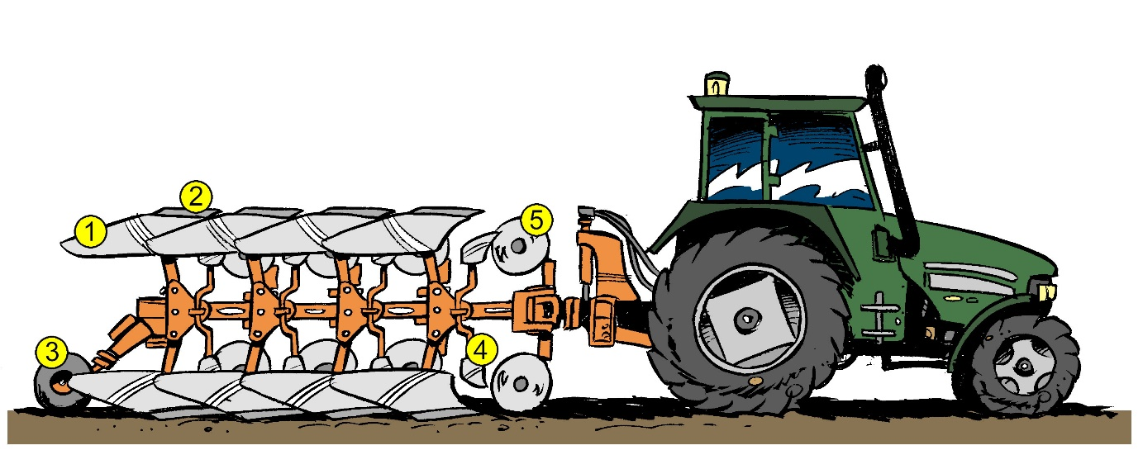

Twee belangrijke onderdelen zijn het rister en de schaar. Samen worden zij ook wel het ploeglichaam genoemd.